Erneute Nominierung: TH-Wildau-Präsidentin Prof. Ulrike Tippe in der Endauswahl als „Hochschulmanager*in des Jahres 2025“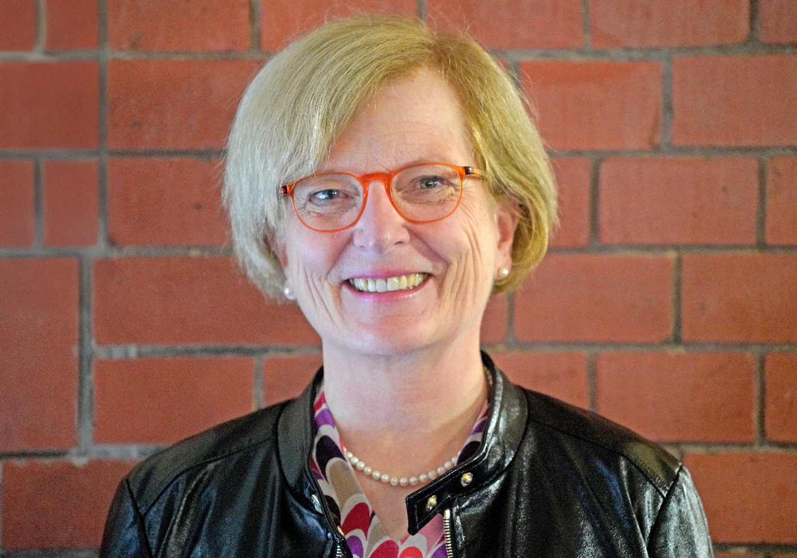
Bildunterschrift: Prof. Ulrike Tippe, Präsidentin der TH Wildau, befindet sich unter den sechs Finalist‘*innen und hat die Chance, Hochschulmanagerin des Jahres 2025 zu werden.
Bild: TH Wildau
Subheadline: Nominierung
Teaser:
Prof. Ulrike Tippe, Präsidentin der Technischen Hochschule Wildau, ist eine von sechs Nominierten für die Auszeichnung „Hochschulmanager*in des Jahres 2025“. Bereits 2023 war sie in der Endauswahl des Wettbewerbs. Die Auszeichnung wird seit 2013 gemeinsam von der Wochenzeitung DIE ZEIT und dem CHE Centrum für Hochschulentwicklung verliehen. Der oder die Gewinner*in wird am 20. November 2025 in Berlin bekanntgegeben.
Text:
„Ich freue mich außerordentlich über die erneute Nominierung und die damit verbundene Würdigung durch die Jury. Es ist eine großartige Bestätigung für unseren eingeschlagenen Weg, die TH Wildau als ‚Spielraum für Innovation‘ zukunftsfähig aufzustellen – eine Hochschule, die Wandel als gemeinsame Lernaufgabe begreift und Innovation strategisch verankert. Mein großer Dank gilt allen Mitstreiter*innen für ihren Einsatz im Rahmen dieses Prozesses und die engagierte Zusammenarbeit. Auch bestärkt und motiviert mich diese Anerkennung persönlich sehr, unsere gemeinsame „Reise in die Zukunft“ konsequent weiterzuverfolgen und mit allen Beteiligten umzusetzen., so Prof. Ulrike Tippe.
Jury würdigt strategische Innovationskultur
Die Jury würdigt mit der Nominierung die kontinuierliche Arbeit von Prof. Ulrike Tippe, „aus der TH Wildau einen kleinen Leuchtturm“ gemacht zu haben. Die Hochschule, so die Jury, begreife Wandel als gemeinsame Lernaufgabe und habe Innovation strategisch wie kulturell verankert. Hervorgehoben wird, dass ihre „Zukunftsstrategie auf Beteiligung und Innovationsfähigkeit ausgelegt“ sei und gerade dadurch „große Akzeptanz in der Hochschule“ finde.
Frank Ziegele, Geschäftsführer des CHE, betonte, die Nominierten hätten die Jury durch ihr „Führungsverständnis“ und ihren „vorausschauenden konkreten Umgang mit den Chancen und Herausforderungen der Künstlichen Intelligenz“ beeindruckt.
Zum Auswahlverfahren
Die Nominierten für die Auszeichnung „Hochschulmanager*in des Jahres 2025“ wurden in einem mehrstufigen Verfahren ermittelt. Über eine datengestützte Vorauswahl wurden Hochschulen identifiziert, die eine besonders starke positive Entwicklungsdynamik aufweisen. Anschließend wurden die Hochschulleitungen sowie deren Kolleg*innen im Leitungsteam und die Hochschulratsvorsitzenden befragt.
Weiterführende Informationen
- Kurzporträt von Prof. Ulrike Tippe: https://www.che.de/2025/tippe
- Zur Pressemitteilung des CHE: https://www.che.de/2025/hochschulmanager_in_des_jahres_2025

Ansprechpartnerin für Rückfragen zum Wettbewerb:
Janna Friedel
Referentin der Geschäftsführung
CHE Centrum für Hochschulentwicklung
Tel. 05241 9761-34
E-Mail: janna.friedel@che.de

Ansprechpersonen Externe Kommunikation TH Wildau:
Mike Lange / Mareike Rammelt
TH Wildau
Hochschulring 1, 15745 Wildau
Tel. +49 (0)3375 508 211 / -669
E-Mail: presse@th-wildau.de

